ПЕРЕМОЖЕЦЬ "DEUTSCH UND TECHNIK 2018"

Вітаємо Віктора Артюшенка (гр. МТ-41), переможця 3-ї Міжнародної студентської наукової конференції «Deutsch und Technik 2018» - «Німецька мова і техніка» за 2017-2018 навчальний рік!
Сертифікат І ступеня отримано за наукову доповідь «Gleitschleifen im quasiringförmigen Behälter»(«Віброшліфування в контейнерах квазікільцевої форми»).
Науковий керівник к.т.н., доцент кафедри технології машинобудування В.К. Фролов.
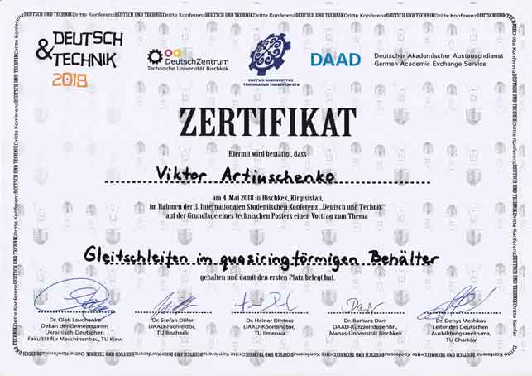
Міжнародна конференція, організована спільно з Німецькою академічною службою обмінів (DAAD) у форматі «наукового плаката», відбулася 3-го та 4-го травня в Киргизько-Німецькому технічному інституті ім. І. Раззакова в м. Бішкек.

Після відбіркового етапу до конференції були допущені та запрошені оргкомітетом два студенти з України та п’ять студентів з Киргизстану.
Журі складалося з фахових лекторів DAAD в м. Бішкек, координатора DAAD з Технічного університету в м. Ільменау та керівників німецькомовних освітніх програм в м. Києві та в м. Харкові.
В кінці було обрано три учасники-переможця, оцінювалися при цьому постер, доповідь, реферат та відповіді на запитання аудиторії.
Перше місце було присвоєне Артюшенку Віктору, при цьому журі особливо відзначило його складну та комплексну тему, яку вдалося представити наочно та зрозуміло.
